## 一、前端结构

前端代码目录结构暂如下分布：

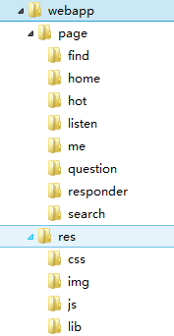

说明：

page 目录下放各个模块的页面

res 目录结构 放一些相关的静态资源

css: 样式文件

img: 图片资源

js: javascript文件

lib: 一些外部引入的第三方插件等类库

## 代码规范

1. 类名首字母大写；
2. 变量名采用驼峰标识或用 “_” 连接，如 xxxx_yyyy；
3. 为正确理解多个单词组成的民称，变量名或css选择器名，推荐驼峰或下划线”_”,连接 不推荐“-”连接（xxx-yyy）这样不好全名次复制的；
4. 文件名 下划线“_”连接或驼峰标识，推荐驼峰标识来写； 方法名驼峰标识；
5. 属性值必须加上引号；
6. 从外部文件加载CSS，用 LINK 标签加载，[永远不要用@import](http://blog.amodernfable.com/2008/01/21/thoughts-on-linking-to-stylesheets/)；
7. 静态常量 ，全大写用下划线分割，如XXX_YYY_ZZZ

后续补充